1. 使用jQuery修改第二个p元素的背景色为"orange"

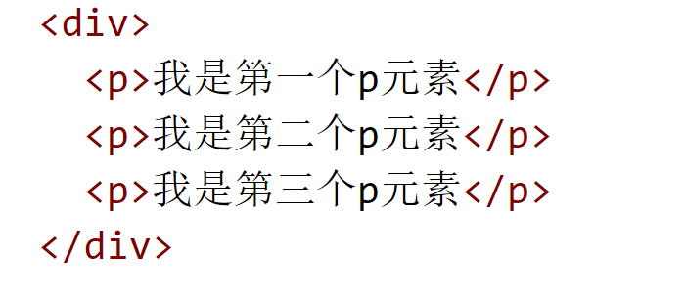

1. 点击id为btn的按钮,  
          1.判断id为username的输入是否为空,如果为空,则弹出你输入的不能为空.

2.判断id为password的输入的个数是否小于6位,如果小于6位,则弹出你输入的长度不可以少于6位

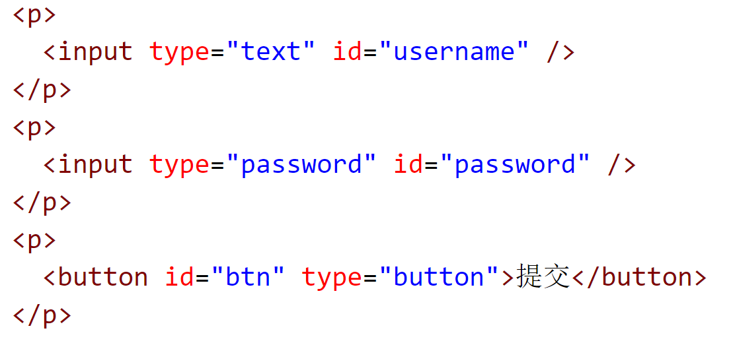

1. 抽奖活动

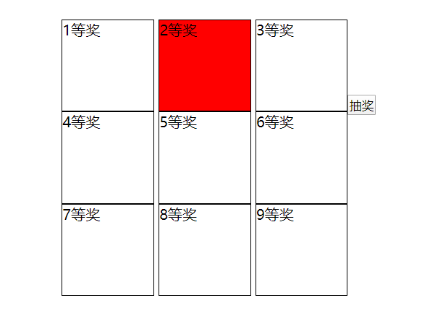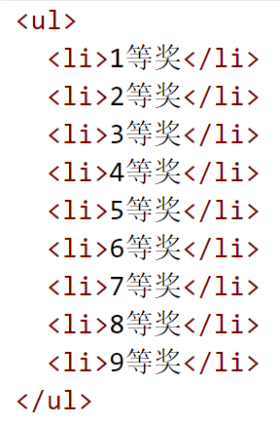

1. jQuery和js对象如何转化？
2. [列表收缩展开](http://www.fgm.cc/learn/lesson2/09.html" \t "http://www.fgm.cc/learn/_blank)

